

**EVALUACION CARDIOVASCULAR PRE-OPERATORIA**

**DATOS GENERALES**

Nombre: HERMINIA ALTAGRACIA SERRATA ABREU Sexo: fem. Edad 49 anos Fecha: 18/1/2022

Tipo de Cirugía: LIPO Y BBL Referido por: Dr. JAIRO ULERIO

**Síntomas y evolución:** Asintomática Cardiovascular

**Antecedentes personales patológicos: NEGADO**

**Alergias: AL POLEN**

*G2 A0 P2 C0 FUM: ENERO 9*

*Cirugías: ABDOMINOPLASTIA/ REDUCCION DE MAMA/ SALPINGOCLASIA BILATERAL*

*Transfusiones: NEGADO*

***Otros: COVID EN ABRIL 2020***

***Antecedentes******Familiares***

*Padre:*FALLECIDO *Madre: FALLECIDA Hermanos: Vivos/ spa*

**Hábitos tóxicos:**

*Tabaco: NO Alcohol : socialmente Drogas: no Hookah: NO*

**Antecedentes Medicamentosos**

VACUNADA CONTRA COVID 2 DOSIS ULTIMA OCTUBRE /’LISINOPRIL 5 MG/ HCTZ 12.5 MG

**Examen físico:**

***Inspección****: actualmente paciente conciente , orientada en las tres esferas psiquicas, eupneica, hidratada, afebril.*

***Signos vitales:*** *BD TA. 110/70 mmHg BI TA. 110/70mmHg FC 73 L /m FR16 r/m*

**Cabeza:** Normocéfalo, no masas, ni cicatrices, no adenopatías.

**Cuello:** Cilíndrico, simétrico, pulsos carotideos bilaterales de buena amplitud y forma , no soplos, no masas.

**Corazón:** Ruidos cardiacos regulares, R1 y R2 de buen tono e intensidad, no R3,ni R4, no soplos

**Pulmón:** Buena expansibilidad en ambos campos pulmonares y sus tres caras; murmullo vesicular presente, no ruidos agregados.

**Abdomen:** Plano, panículo adiposo, depresible, no dolor a la palpación, no visceromegalia, no masas, no soplos.

***Extremidades:*** *Simétricas, pulsos periféricos bilaterales de buena amplitud y forma, no edema.*

***Examen Neurológico:*** *Sin alteraciones.*

**Procedimientos**

**EKG ritmo sinusal, resto dentro de limites normales FC: 73 L/M**

**Rx Tórax PA : REALIZADA**

**Ecocardiograma: No Solicitado**

**Otros procedimientos**

**Analíticas: ver anexos, LDL: 146 MG/DL HDL: 74 TRIGLICERIDOS 191**

**Diagnósticos: HIPERTENSION ARTERIAL CONTROLADA/ DISLIPIDEMIA MIXTA**

***Riesgo Cardiovascular asociado a procedimiento quirúrgico:*** *Bajo*

***Riesgo de TEV según escala de Caprini:*** *Bajo 4 Pts.*

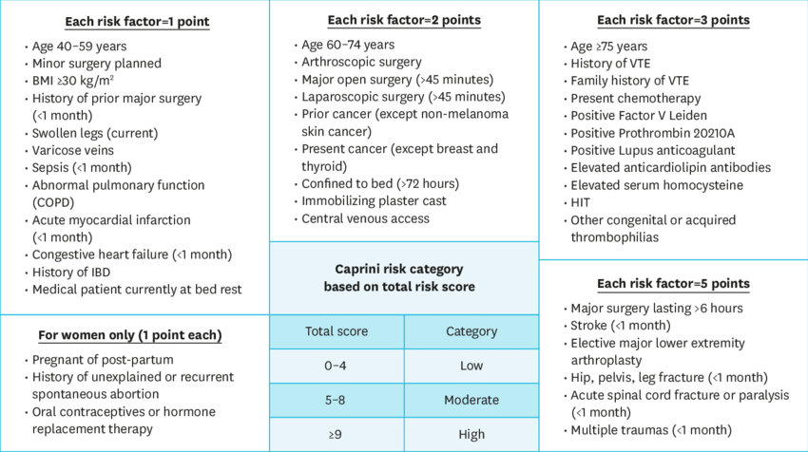

***Riesgo Cardiovascular del paciente según índice de Lee:***  *Bajo*

***Conclusiones:*** No contraindicamos procedimiento quirúrgico desde el punto de vista cardiovascular***.***

**Recomendaciones:**

1. EVALUAR POR NEUMOLOGIA Y SEGUIR RECOMENDACIONES
2. HBPM 40 MGS , POR VIA SC C/ 24 HRS POR 5-10 DÍAS, INICIAR ANTES DE LAS 6 HRS TRAS EL POSTQUIRURGICO.
3. MEDIAS DE COMPRESIÓN ELÁSTICA.
4. DEAMBULAR PRECÓZMENTE BAJO SUPERVISIÓN.
5. CONTROL DIETETICO DE LA DISLIPIDEMIA
6. SIGNOS VITALES C/8 HRS EN POST OP.
7. MONITORIZAR OXIMETRIA EN TRANS QX Y POST OP
8. INSPIROMETRIA INCENTIVA
9. VIGILAR HIDRATACION Y DIURESIS
10. SEGUIR ORDENES DE OTROS DEPARTAMENTOS.
11. AVISAR ANTE EVENTUALIDAD

**

*Dra. Yovanka Abreu Feliz*

Cardiologa- Ecocardiografista